РЕСПУБЛИКА ТАТАРСТАН  СОВЕТ АЛЬКЕЕВСКОГО  МУНИЦИПАЛЬНОГО РАЙОНА  422870, с.Базарные Матаки,  ул. С.Крайнова, д.58 | 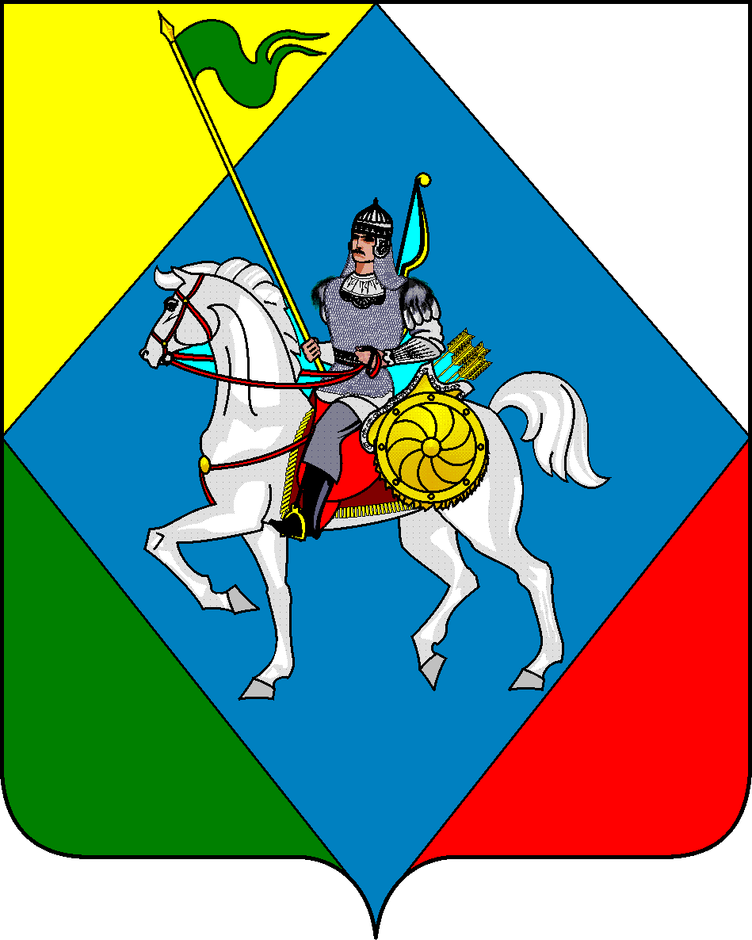 | ТАТАРСТАН РЕСПУБЛИКАСЫ  ӘЛКИ МУНИЦИПАЛЬ РАЙОНЫ  СОВЕТЫ  422870, РТ Базарлы Матак авылы,  С. Крайнов ур., 58
Телефон: (84346) 20-0-26, 21-0-48, факс: (84346) 21-7-57. E-mail: alkay@tatar.ru, сайт: alkeevskiy.tatarstan.ru.
РЕШЕНИЕ КАРАР
с.Базарные Матаки

от 06 марта 2026 года № 33

О досрочном прекращении полномочий
Руководителя Исполнительного комитета
Алькеевского муниципального района
Республики Татарстан

На основании статьи 89 Федерального закона от 20 марта 2025 года №33-ФЗ «Об общих принципах организации местного самоуправления в единой системе публичной власти», статьей 26 Закона Республики Татарстан от 28 июля 2004 года № 45-ЗРТ «О местном самоуправлении в Республике Татарстан», подпунктом 2 пункта 1 статьи 53 Устава Алькеевского муниципального района Республики Татарстан, согласно личному заявлению Руководителя Исполнительного комитета Алькеевского муниципального района Республики Татарстан Р.Ф.Ахмадеева, Совет Алькеевского муниципального района Республики Татарстан РЕШИЛ:
1. Принять отставку Ахмадеева Рамзиля Фаргатовича с должности Руководителя Исполнительного комитета Алькеевского муниципального района Республики Татарстан по собственному желанию согласно личного заявления.
2. Считать полномочия Руководителя Исполнительного комитета Алькеевского муниципального района Республики Татарстан Ахмадеева Рамзиля Фаргатовича досрочно прекращенными с 06 марта 2026 года.

Председатель Совета,
Глава Алькеевского
муниципального района А.Ф. Никошин

